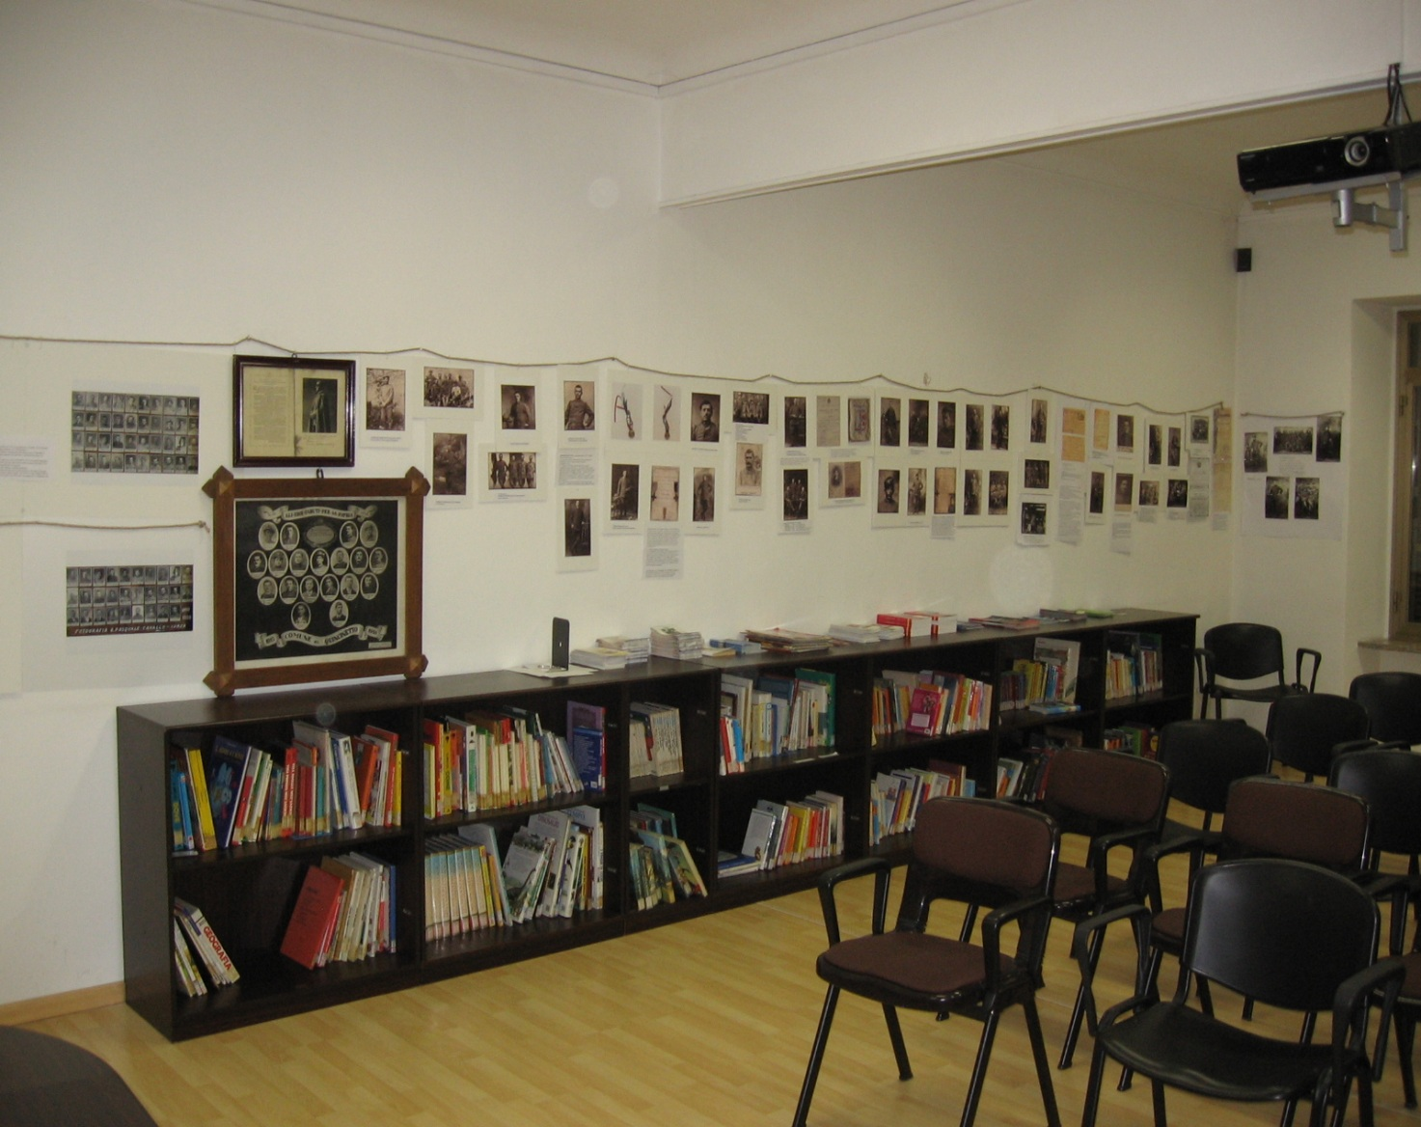

Si informa la cittadinanza che la mostra su
“ La Prima Guerra Mondiale vissuta e raccontata dai Quincinettesi”
è allestita presso i locali della Biblioteca.

